 **Automatizador de cortinas**

**Manual usuário**

**LEGENDA POT.png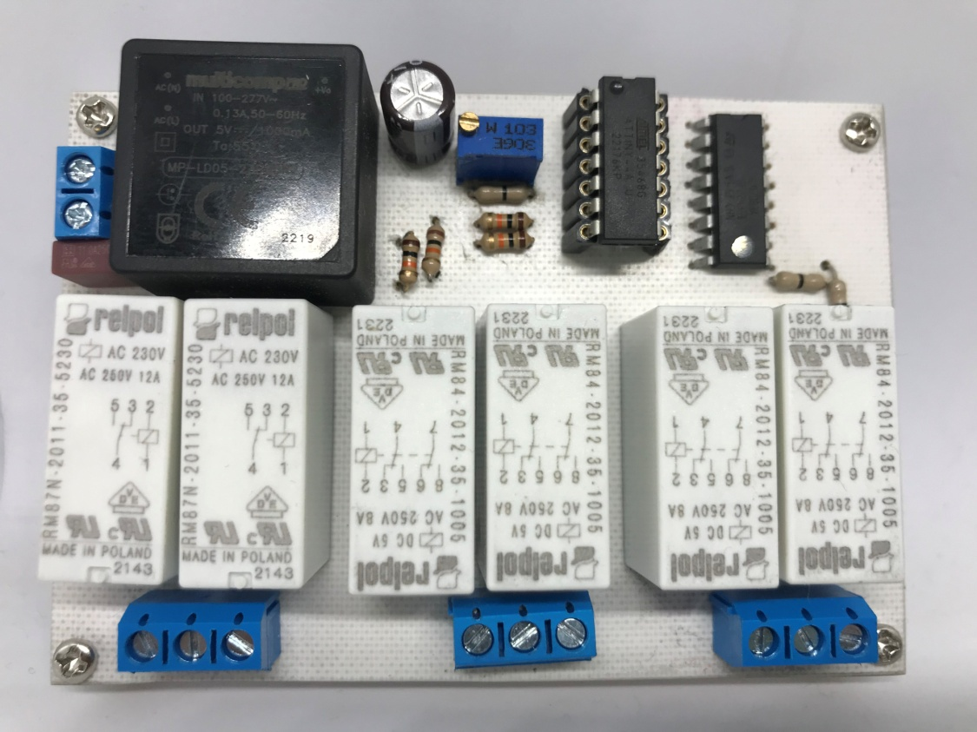_______________________________________________________________________**

**LEGENDA AC.png**

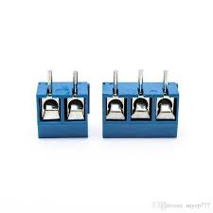**LEGENDA.png**

**TERMINAL ENTRADA ALIMENTAÇÃO 220V AC**

**COM PROTEÇÃO DO CIRCUITO VIA FUSIVEL 1 A. 1 NEUTRO 2 FASE.**

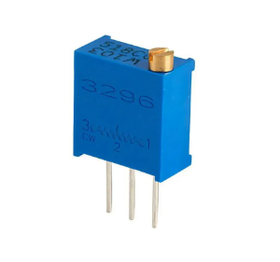

**POTENCIÔMETRO DE AJUSTE DE TEMPO DE ABERTURA E FECHAMENTO EM SEGUNDOS.**

**GIRANDO PARA ESQUERDA AUMENTA O TEMPO.**

**GIRANDO PARA DIREITA DIMINUI O TEMPO.**



**TERMINAL 3 VIAS PARA ENTRADA DE COMANDOS**

**1 COMANDO ABRIR 2 COMUM 3 COMANDO FECHAR.**



**TERMINAL 3 VIAS PARA SAÍDAS DOS MOTORES**

**1 BOBINA ABRIR 2 BOBINA FECCHAR 3 COMUM.**

[**www.mixtronica.com**](http://www.mixtronica.com) **Tel.: 239 496 766**